第二章(第五,六节)
第五节 连续型随机变量
及其概率密度函数

随机变量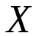,简记为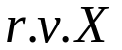,
分布函数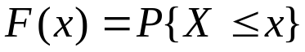.

定义4 设随机变量的分布函数为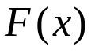,如果存在一个定义在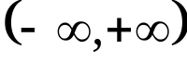上非负可积函数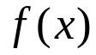，使得对任何实数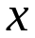，恒有
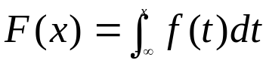,
则称为连续型随机变量,
称函数为随机变量的概率密度函数(或分布密度函数),简称概率密度.

例 1 设随机变量的分布函数为
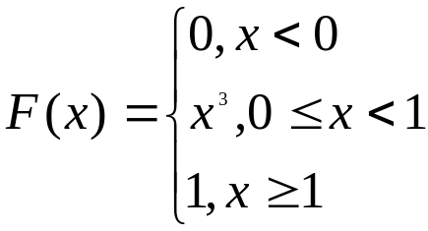 ,

取函数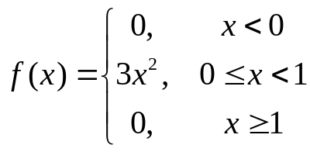 ，
显然成立
，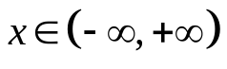，
所以这个是连续型随机变量。
例2 设随机变量的分布函数为

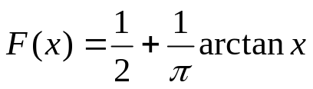,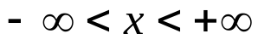;

取函数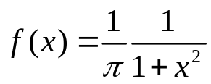，，
显然成立
，，
所以这个是连续型随机变量。

概率密度函数的性质：
由定义可以知道，概率密度函数具有下列基本性质：
（1）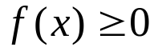，对一切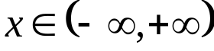；
（2）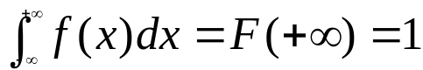 。

反之，可以证明,任何一个具有性上述性质(1)和(2)的实直线上的可积函数，可以成为某个连续型随机变量的概率密度函数.

连续型随机变量取区间值概率的计算.
定理 设为连续型随机变量, 分布函数为,概率密度为,
则有
(1)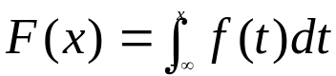是连续函数;
(2)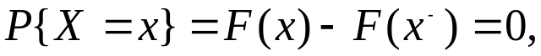
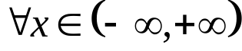;
(3) 对任意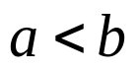，成立
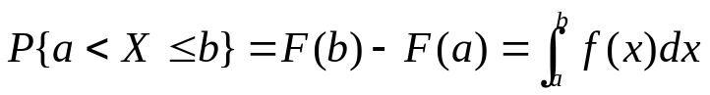;
(4)设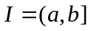或,或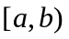,或,或,或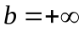
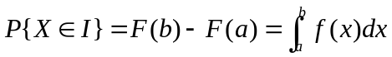;
(5)若在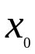点连续，
则在点可导,
且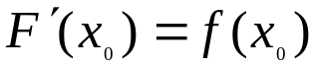 。

如果是分段连续函数,只有有限个不连续点,则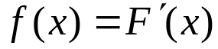
(除去有限个不连续点,在这些点上可任意给以非负值).

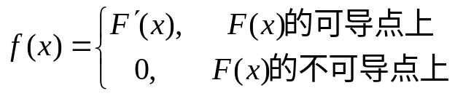 。

例3 设随机变量的概率密度为
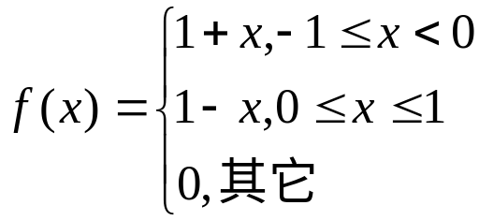 ,
求(1)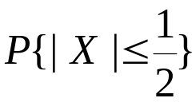;
(2) 的分布函数 .
解(1) 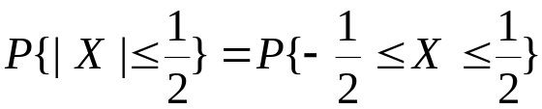
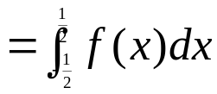
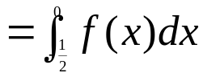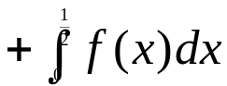
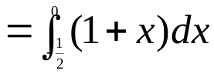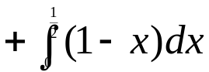
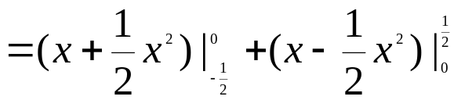
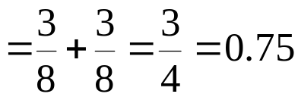;

(2) 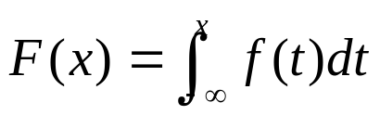,
当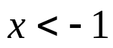时,
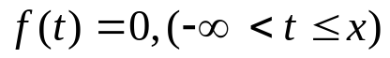,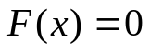;
当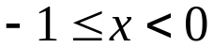时,
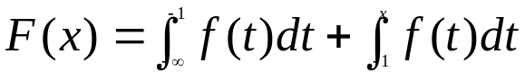
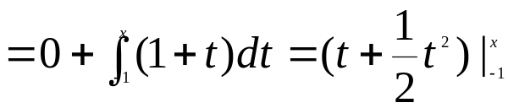
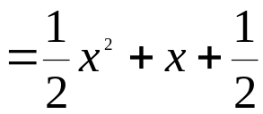 ;

当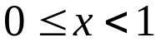时,
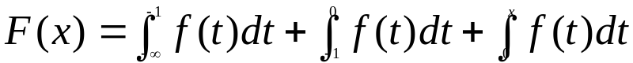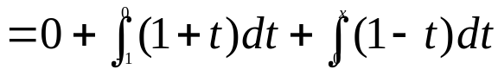
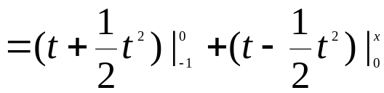
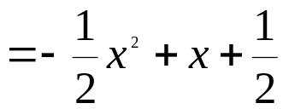,

当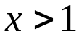时，
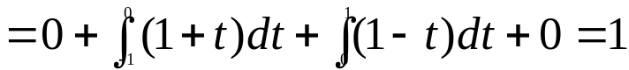，
于是，的分布函数为
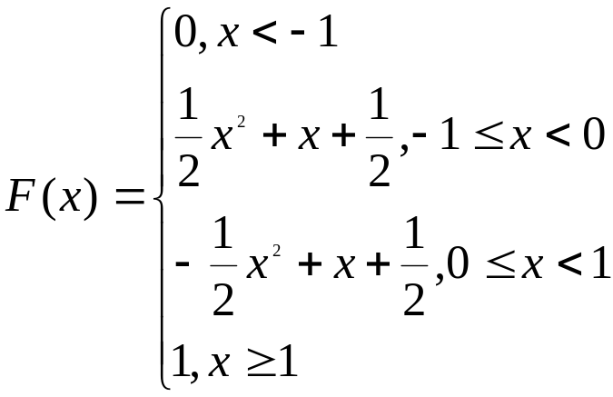 .

第六节
常用的连续型随机变量分布

具有代表性的连续型随机变量分布有以下几种:

- 均匀分布

设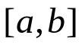为有限区间。

如果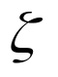是连续型随机变量，并且具有概率密度函数：
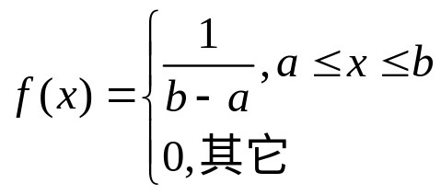，
则称为区间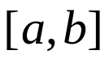上均匀分布的随机变量，记作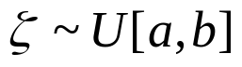,
它的分布函数为
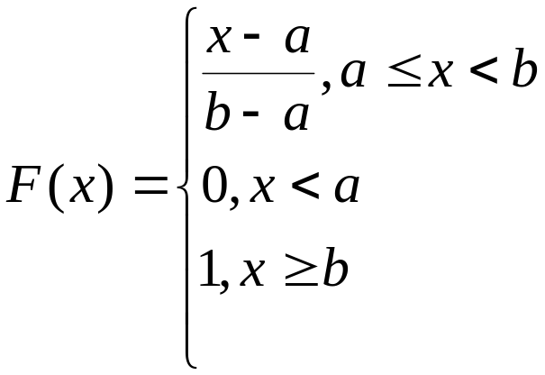 .
服从均匀分布的实例

某公共汽车站每隔十分钟有某一路公交汽车到达,乘客到达汽车站的时刻是任意地.设乘客候车时间为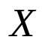，则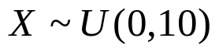 。

例1 设随机变量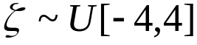，
试求方程 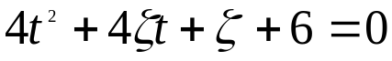有实根的概率.
解 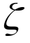的概率密度为
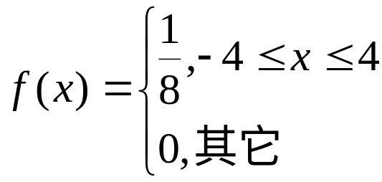 ,
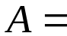方程 有实根
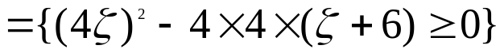
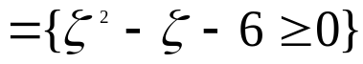
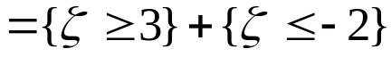,
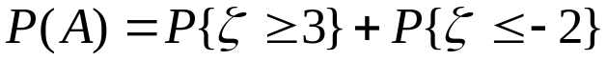
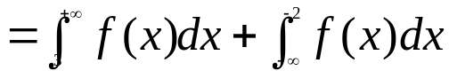
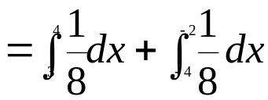
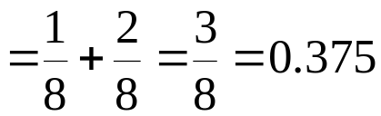 .

二、指数分布

若随机变量的概率密度为
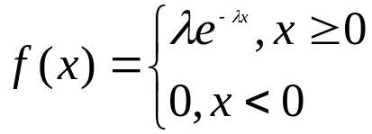,
(其中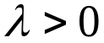为常数)
则称服从参数为的指数分布.
它的分布函数为
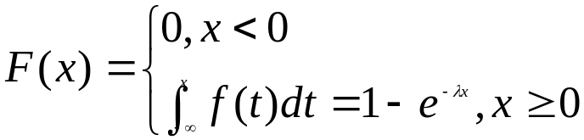.

服从指数分布的实际例子:
指数分布在实际中有重要应用,它可以作为各种“寿命”的近似分布.例如,无线电元件的寿命;动物的寿命;电话的通话时间;随机服务系统中的服务时间等都可以近似地用指数分布来描述.它在可靠性理论与工程中占有特别重要的地位.

例2 设某电子元件的寿命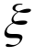(以小时计)服从参数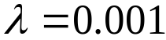的指数分布.试求该元件至少能使用1000小时的概率.
解 根据题意,的概率密度为
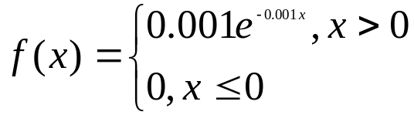,
记该元件至少能使用1000小时,
则 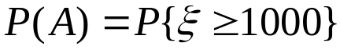
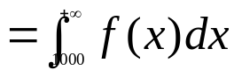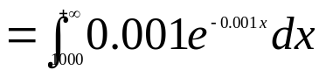
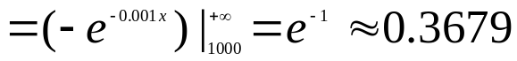.
例题：设某人打一次电话所用的时间服从参数为1/10（单位：分）的指数分布，当你走近电话室需要打电话，某人恰好在你面前开始打电话。求以下几个事件的概率：
（1）你需要等待10分钟以上；
（2）你需要等待10－20分钟；

解： 用表示某人的通话时间，也就是你的等待时间，则的分布密度
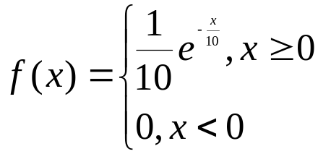 ,
所以要求的概率分别为:

(1)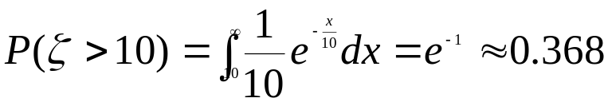 ;
(2)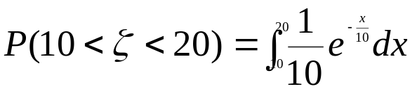
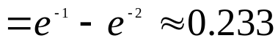 .

三、威布尔(Weibull)分布
若随机变量的概率密度为
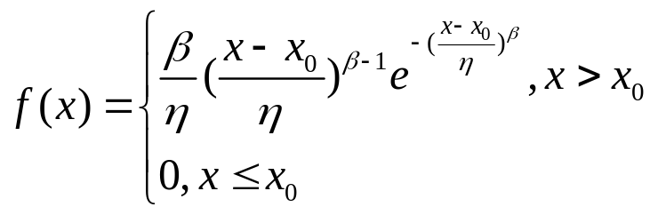,
其中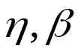均为正常数,则称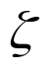服从参数为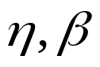的威布尔分布,
记作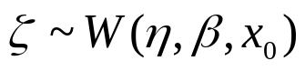.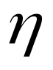称为尺度参数(又叫量纲参数或特征寿命),
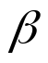称为形状参数，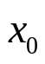称为位置参数。

不难看出,当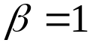时, 威布尔分布即为指数分布.
大量的经验表明,许多产品的寿命,如滚动轴承的疲劳寿命,电子元器件的寿命等都服从威布尔分布.它在可靠性问题中有广泛的应用.

四、分布
若随机变量的概率密度为

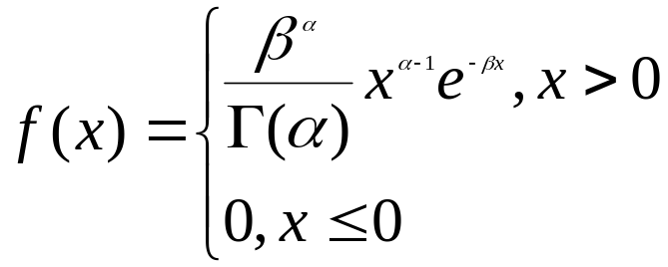,
其中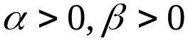均为常数,
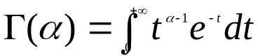
则称服从参数为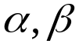的分布,
记作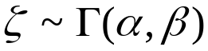.

分布在水文统计、最大风速或最大风压的概率计算中经常要用到.概率论中不少常见的重要分布只是分布的特殊情形.当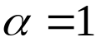时, 分布即是参数为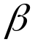的指数分布;当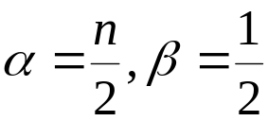时, 分布则是统计学中十分重要的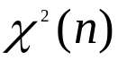分布,其概率密度为
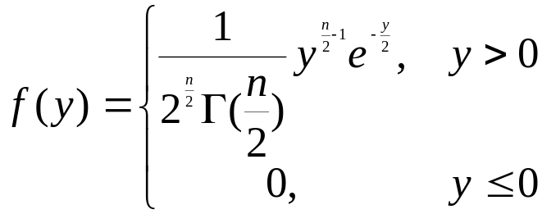 .

函数的定义为
,(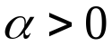),
(含参变量的广义积分)

函数具有以下性质:
(1)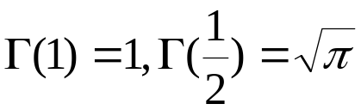;
(2)
对任意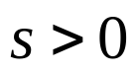，有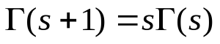
（由
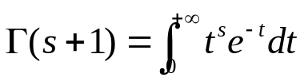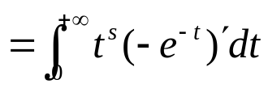，
通过分部积分来计算证明。）
(3)对自然数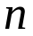,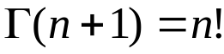 .
（由迭代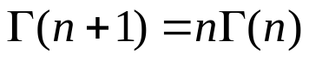给出。）

